微机原理第三次作业实验报告
22354189 张瑞程
Task1:
代码：
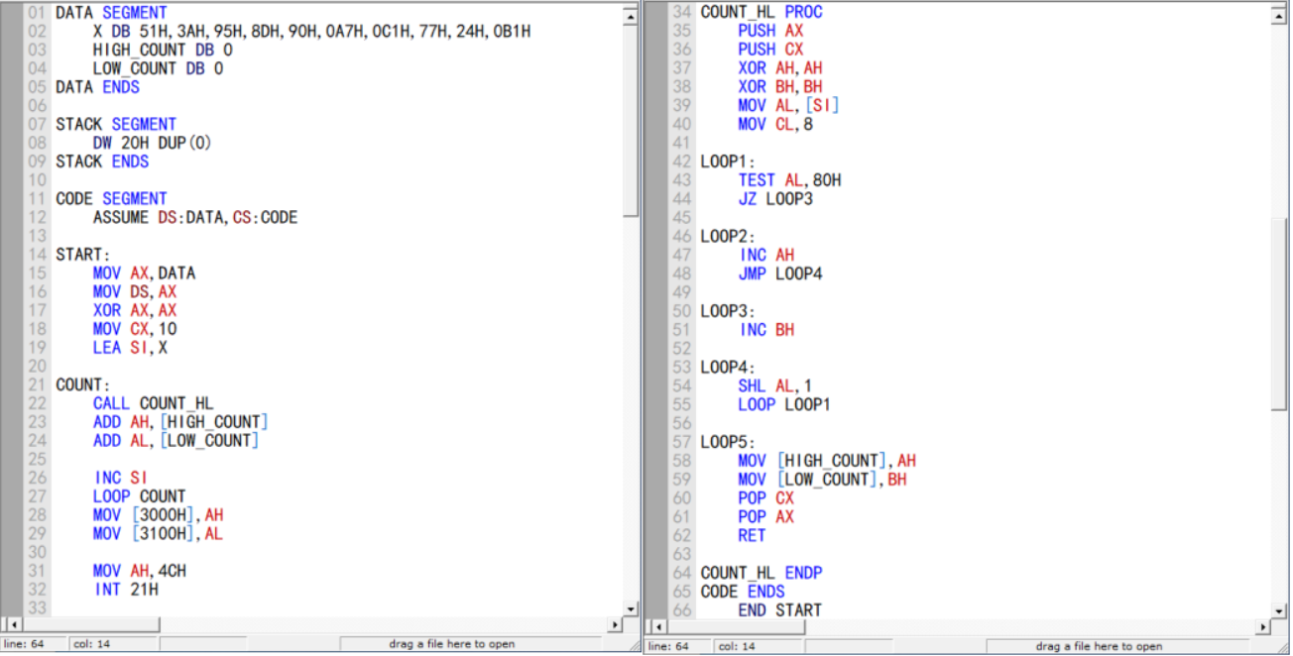
结果：
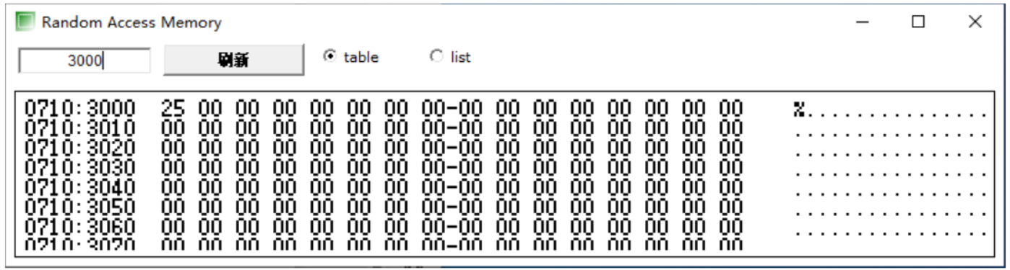
高电平的个数和
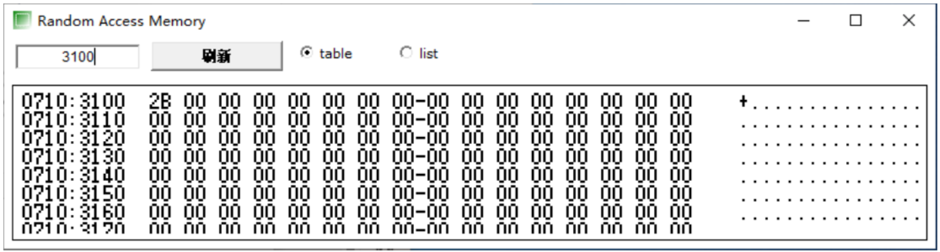
低电平的个数和

Task2:
代码：
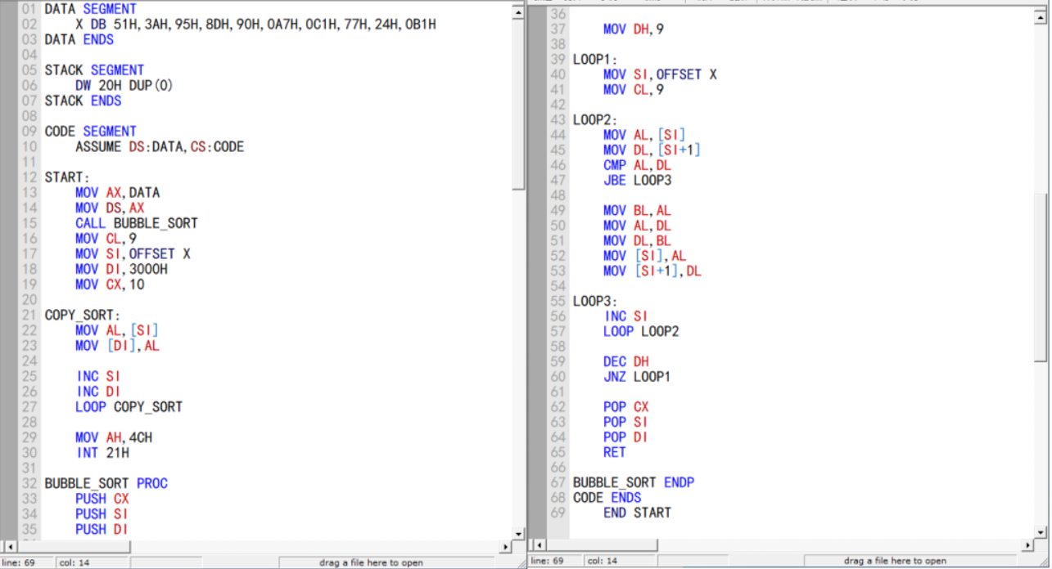
结果：
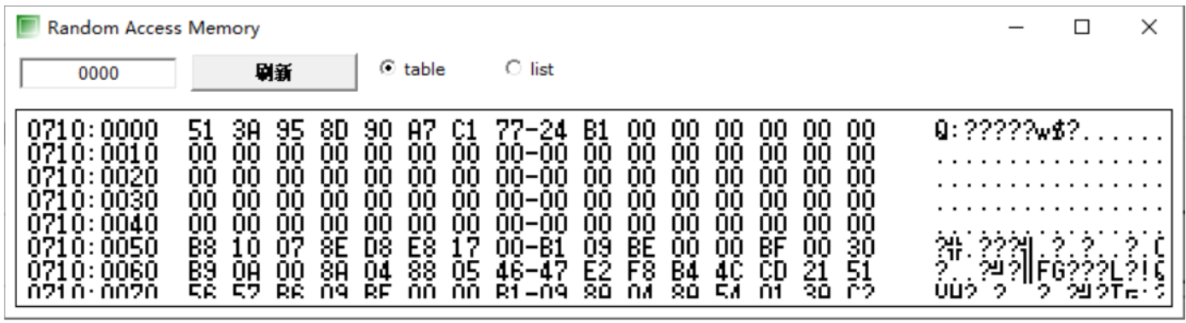
原数据
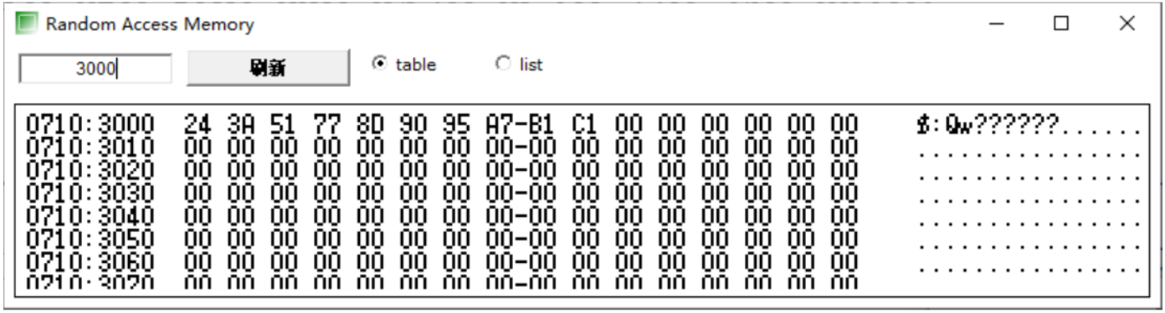
排序后数据

Task3:
代码：
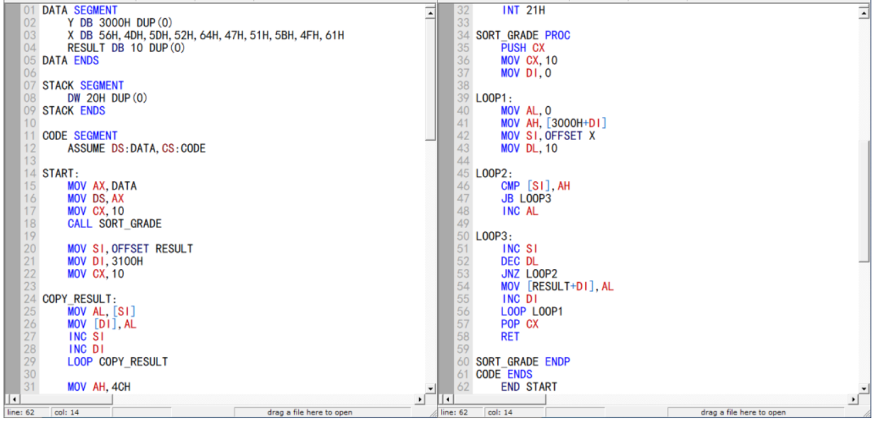
结果：
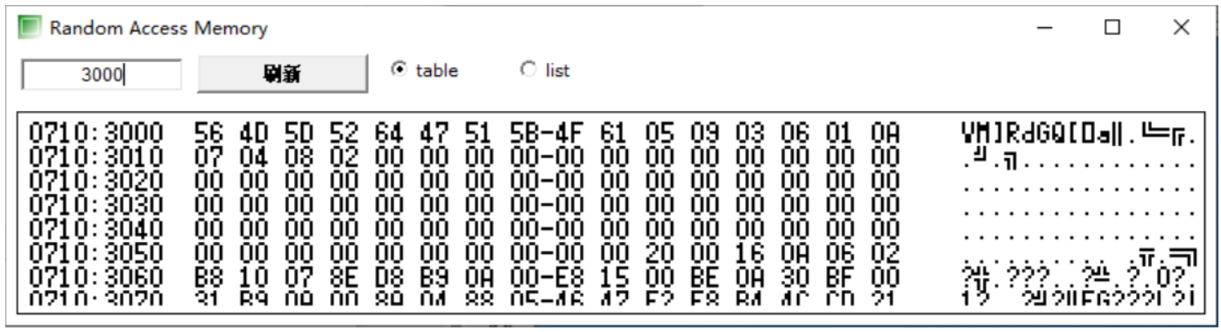
原数据
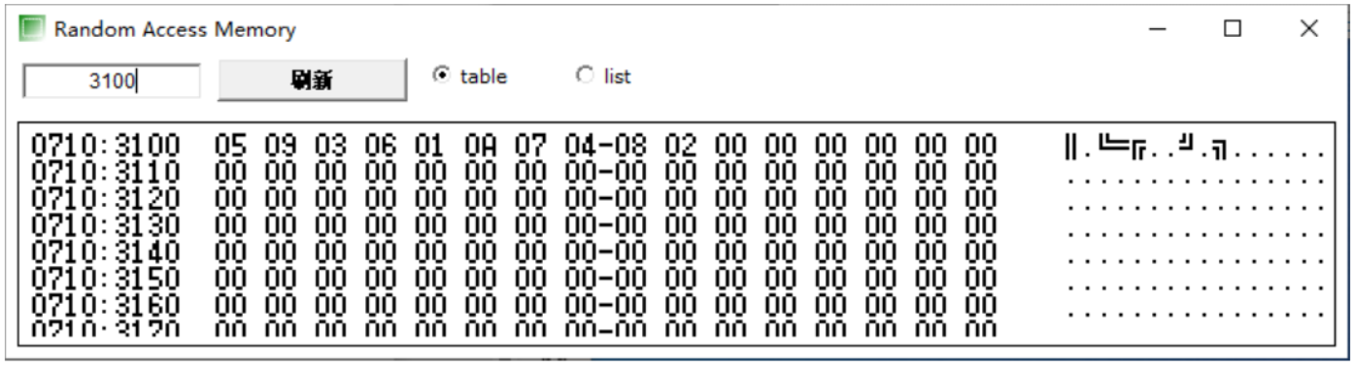
排序后数据

